TUYÊN TRUYỀN BỆNH CÚM A (H7N9) Ở NGƯỜI

Thông tin về các trường hợp tử vong do cúm H7N9 ở Trung Quốc đủ khiến cho chúng ta phải lo lắng. Vậy biểu hiện của cúm này ra sao? Điều trị thế nào? Phòng ngừa được không?

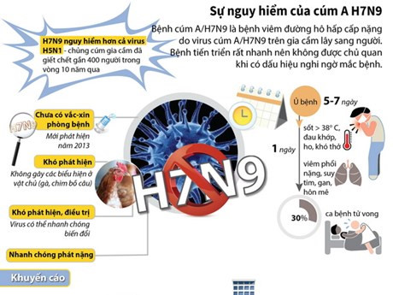

- Virus cúm A/H7N9 là một chủng mới.
- Có nguồn gốc gen từ virus cúm gia cầm và một số loài chim
- Có khả năng gây nhiễm cho người dẫn đến viêm phổi nặng tiến triển nhanh
- Tỷ lệ tử vong cao. Nguồn bệnh và phương thức lây truyền chưa rõ
- Đường lây truyền của virus cúm A/H7N9 hiện tại chưa được hiểu rõ và chưa có bằng chứng về sự lây truyền virus từ người sang người.
1. Các ca bệnh nghi ngờ nhiễm cúm A/H7N9 là:
- Ca có biểu hiện lâm sàng như đã có tiền sử đi vào vùng có ca bệnh
- Tiếp xúc gần với gia cầm và một số loài chim bị bệnh, tiếp xúc gần với người bệnh nghi ngờ.
- Người bệnh có các biểu hiện nhiễm trùng đường hô hấp cấp như: sốt, ho, khó thở, có tổn thương mô phổi.
- Đối với những ca bệnh xác định nhiễm cúm A/H7N9 là ca bệnh có những biểu hiện lâm sàng nghi ngờ như trên và được khẳng định qua các xét nghiệm.
2. Về nguyên tắc điều trị :
- Các ca bệnh nghi ngờ đều phải được khám tại bệnh viện, cách ly và được làm xét nghiệm đặc hiệu để chẩn đoán xác định bệnh.
- Thời gian điều trị có thể kéo dài đến 10 ngày hoặc đến khi xét nghiệm virus trở về âm tính.
3. Tiêu chuẩn được xuất viện đối với người nhiễm cúm A/H7N9 là:
- Khi hết sốt 5-7 ngày và mạch, huyết áp, nhịp thở, các xét nghiệm máu trở về bình thường.
- Người bệnh phải tự theo dõi nhiệt độ 12 giờ/lần, nếu nhiệt độ cao hơn 38 độ C ở hai lần đo liên tiếp hoặc có dấu hiệu bất thường khác phải đến khám lại ngay tại nơi đã điều trị.
- Hiện nay, trong công tác điều trị chưa có vắc xin đặc hiệu với virus cúm A/H7N9 dùng cho người.
4. Cách phòng lây nhiễm cúm A (H7N9) sang người gồm:
- Tăng cường tuyên truyền trên các phương tiện thông tin đại chúng về tác hại của bệnh cúm A(H7N9).
- Không buôn bán, vận chuyển, giết mổ, sử dụng thịt gia cầm chưa được kiểm dịch đúng quy định
- Che miệng, mũi khi ho, hắt hơi, xì mũi bằng khăn vải hoặc khăn giấy để giảm phát tán các dịch tiết đường hô hấp, sau đó hủy hoặc giặt sạch khăn ngay, và vệ sinh tay
- Thường xuyên xúc họng bằng nước sát khuẩn miệng, nhỏ thuốc sát khuẩn mũi, mắt
- Tăng cường sức khỏe bằng ăn uống, nghỉ ngơi, sinh hoạt hợp lí.
- Rửa tay thường xuyên với xà phòng, đặc biệt trước và sau khi chế biến thức ăn, trước khi ăn. Tránh đưa tay lên mắt, mũi, miệng
- Thực hiện vệ sinh an toàn thực phẩm: ăn chín, uống sôi, không chế biến, sử dụng gia cầm ốm/ chết .
Trên đây là những biểu hiện, cách phòng tránh và một số những thông tin về bệnh đang bùng phát trong thời điểm hiện nay. Mong rằng các thầy cô và toàn thể học sinh Nhà trường có những thông tin cần thiết để bảo vệ chính mình và những người thân yêu của mình.

